

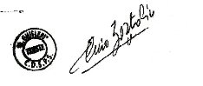


ASD Friulana Subacquei
Via Pozzuolo, 135 – Udine (UD)
FIAS – FIPSAS – CONI
www.friulanasubacquei.it
info@friulanasubacquei.it

Gara Selettiva di Fotografia Subacquea

“3° TROFEO FRIULANA SUBACQUEI”
Domenica 14 Maggio 2023 – Rijeka (Croazia)

La “ASD Friulana Subacquei” organizza presso il Marco Polo Diving di Rijeka, in Croazia, una gara di fotografia subacquea digitale valida come prova selettiva per il Campionato Italiano di Fotografia Subacquea FIPSAS 2023.

La gara si svolgerà nel pieno rispetto delle norme della Circolare Normativa 2022-23, del Regolamento Nazionale Gare di fotografia subacquea F.I.P.S.A.S. 2023 e dell’ambiente.

Alla gara sono ammessi un massimo di 30 concorrenti (totali fra fotosub e assistenti), che dovranno essere in possesso della TESSERA FIPSAS e della Tessera Atleta in corso di validità, e di un brevetto sommozzatore di secondo grado o equivalente. Sono ammesse alla competizione attrezzature delle categorie Reflex, Compatte e Smartphone.

Per motivi organizzativi la gara durerà 3 ore. I concorrenti dovranno presentare 3 immagini di cui:

1 FOTO “PESCE”: deve rappresentare, come soggetto principale, l’immagine di uno o più pesci ripresi con qualsiasi tipo di ottica;
1 FOTO “MACRO”: deve rappresentare, come soggetto principale, l’immagine ravvicinata di un organismo sommerso o di un suo solo particolare ad esclusione del pesce e di un suo particolare;
1 FOTO “GRANDANGOLO”: deve rappresentare l’ambiente sommerso del campo di gara con ripresa grandangolare.
E’ ammessa la presenza dell’elemento umano (modella/o).

ISCRIZIONI
L’iscrizione dovrà essere effettuata dalla società sportiva di appartenenza entro mercoledì 10 maggio 2023 tramite modello allegato, compilato dal presidente di società, ed inviato esclusivamente via mail all'indirizzo info@friulanasubacquei.it
Il contributo organizzativo è di Euro 30,00 per l’iscrizione alla gara dei fotografi.
La quota deve essere versata in un'unica soluzione anticipatamente entro mercoledì 10 maggio 2023, all'IBAN della ASD Friulana Subacquei: IT91U0306909606100000103739. Non si accettano pagamenti in contanti il giorno della gara.
La contabile del pagamento deve essere inviata via mail insieme ai moduli di iscrizione debitamente compilati.
Si pregano i gentili atleti di stampare, compilare e consegnare fisicamente durante le procedure di registrazione, il giorno della gara, il consenso al trattamento dei dati sensibili allegati alla presente.
Diving Marco Polo – quota partecipanti
Quota Diving riservata ai partecipanti, fotografi e assistenti/modelle: 15,00 Euro a testa per la giornata diving – comprende immersioni da terra illimitate e utilizzo dei servizi del diving (spogliatoi, docce, wc, acqua per risciacquo attrezzatura, phon, acqua potabile). Il Diving accetta pagamenti in contanti (euro) e carte. La quota non comprende noleggio attrezzatura (da concordare con il diving) né ricarica bombole (8,00 Euro per ricarica 15L ad aria).
Maggiori info: http://www.diving-marcopolo.com/ita/
Referente Diving Nicoletta Storelli: whatsapp/cell +385981622515

PER OGNI INFORMAZIONE: info@friulanasubacquei.it
Alessandra Giordani 346-2319989 tel/whatsapp
Alberto Criscuolo 349-3258760 tel/whatsapp
PROGRAMMA
La gara selettiva di fotosub avrà luogo domenica 14 maggio 2023 presso il Marco Polo Diving di Rijeka/Fiume, in Croazia, con il seguente PROGRAMMA:
- Ore 8.00 Ritrovo dei partecipanti presso il Marco Polo Diving, per controllo dei documenti, controllo e consegna memory cards formattate, attribuzione del numero di gara e briefing.
- Ore 09.00 Inizio gara (durata 3 ore)
- Ore 12.00 Termine gara e consegna memory cards al Direttore di Gara.
- Ore 12.30 Restituzione memory cards e moduli per la scelta delle foto ai concorrenti. Verrà messa a disposizione dal Diving una sala apposita all'interno del complesso.
- Ore 14.00 Scelta delle foto da presentare e consegna dei moduli firmati al direttore di gara.
- Ore 14.30 Riunione della Giuria
- Ore 17.00/17.30 Comunicazione classifiche e visione delle opere presentate.
- A seguire Premiazioni
Il programma può subire variazioni d’orario in base alle necessità organizzative.
L’organizzazione è sollevata da qualsiasi responsabilità per danni o incidenti.

PREMI: al 1°-2°-3° classificato individuale Categoria Reflex, Categoria Compatte e Smartphone
BEST OF SHOW - Sponsored by La Sclusa - Azienda Vinicola nei Colli Orientali (https://www.lasclusa.it/)

Per quanto non espressamente indicato, si fa riferimento al REGOLAMENTO NAZIONALE GARE FOTOSUB (https://www.fipsas.it/agonismo-subacqueo/attivita-subacquee/fotografia-subacquea/documenti-e-modulistica-fotografia/3867-regolamento-nazionale-gare-di-fotografia-subacquea-1/file), REGOLAMENTO NAZIONALE SMARTPHONE (https://www.fipsas.it/agonismo-subacqueo/attivita-subacquee/fotografia-subacquea/documenti-e-modulistica-fotografia/3868-regolamento-nazionale-gare-di-fotografia-subacquea-cat-smartphone/file)
e alla CIRCOLARE NORMATIVA 2022-23 (https://www.fipsas.it/agonismo-subacqueo/circolare-normativa-agonismo-subacqueo/3408-circolare-normativa-2020-2021-attivita-subacquee/file)

LOGISTICA E ALLOGGI
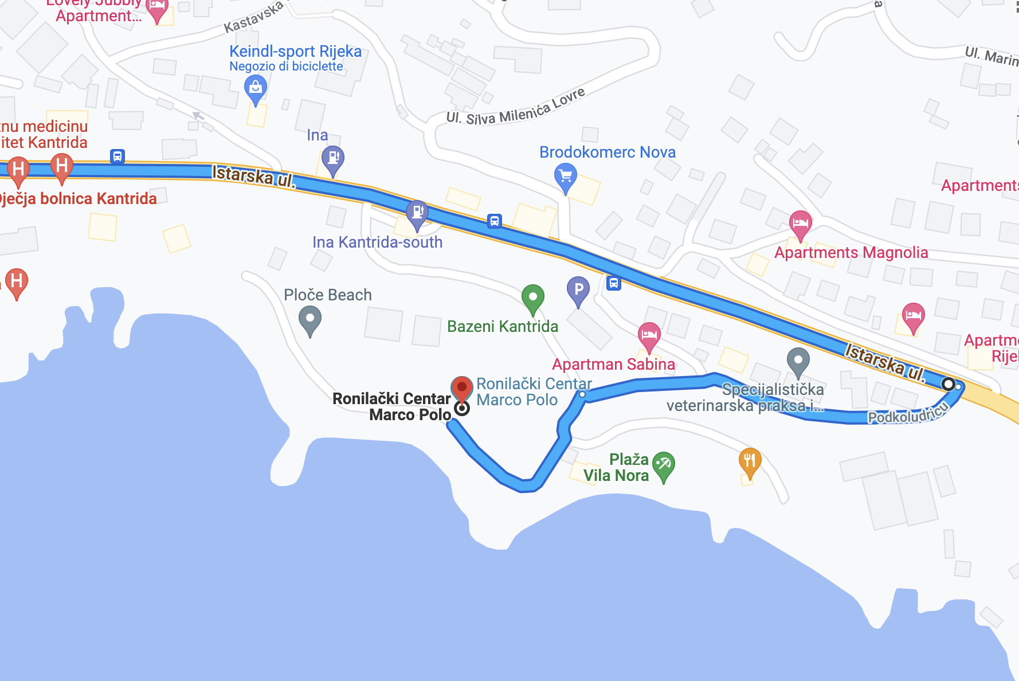
Come raggiungere il DIVING MARCO POLO?

Arrivando da Trieste, seguire le indicazioni per Fiume-Rijeka, si entra in Slovenia attraverso il valico di Pesek/Kozina e la si attraversa fino all'entrata in Croazia al valico di Pasjak, senza necessità di acquistare la vignetta. Ci vuole 1 ora scarsa di viaggio da Trieste, in maggio non ci sono di solito code al confine. Il Diving Marco Polo si trova a 6 km dal centro della città di Fiume (Rijeka), all'interno del complesso delle piscine olimpioniche di Kantrida, con entrata in mare dalla spiaggia di pertinenza. L'accesso con l'automobile è previsto per i sub per carico/scarico attrezzatura oltre la sbarra, in tutta comodità. E' possibile parcheggiare nell'area limitrofa al Diving, ci sono alcuni parcheggi esterni gratuiti, se non disponibili è presente un park coperto multipiano a pagamento nello stesso complesso del diving e delle piscine, ad un costo di circa 7,00 Euro al giorno.

Diving Center Marco Polo - (https://goo.gl/maps/U9HGxdwNKeXDDoxS6) - Podkoludricu 1, 51000, Rijeka, Croazia
http://www.diving-marcopolo.com/ita/ Nicoletta Storelli: whatsapp/cell +385981622515

ALLOGGI SUGGERITI - Suggeriamo la Guesthouse Raspor o gli Appartamenti Jusic, a 5 minuti dal Marco Polo: bed and breakfast convenienti, puliti e molto comodi (http://www.guesthouse-raspor-opatija.hr/index.html) (http://www.jusic.com.hr/privatni_smjestaj/?lang=it) – prenotazioni da fare in autonomia.
Altre opzioni a prezzi davvero convenienti sono disponibili su Booking.com anche per il centro della città, ad esempio un alloggio molto caratteristico è il Botel Marina, una vecchia nave riadattata ad Hotel*3, ormeggiata proprio sul molo in centro a Rijeka (https://www.botel-marina.com/it/).
Ci permettiamo di suggerirvi di passare a Rijeka un weekend intero, cogliendo l'occasione per partecipare anche alla competizione selettiva di Sabato 13 Maggio organizzata dal Club A. Ghisleri di Trieste, sempre al Diving Marco Polo: la città ha davvero una splendida atmosfera, il centro storico merita una visita e anche un'immersione enogastronomica oltre che subacquea!
Vi aspettiamo numerosi per divertirci insieme!
FIPSAS CONI CMAS
COMITATO SETTORE ATTIVITA’ SUBACQUEE MODULO DI ISCRIZIONE GARE
IL SOTTOSCRITTO ….................................................. PRESIDENTE della Società .......................................................
con Sede in via .........................................................................................C.A.P. .............................
Città ….................................................. Sigla Prov. ............ Tel ................................................
E-mail: .............................................................................................
REGOLARMENTE AFFILIATA ALLA FIPSAS PER L’ANNO IN CORSO, CHIEDE DI ISCRIVERE ALLA GARA DI FOTOGRAFIA SUBACQUEA DENOMINATA:
“3° TROFEO FRIULANA SUBACQUEI” - domenica 14 maggio 2023
CHE SI SVOLGERA’ AL DIVING MARCO POLO (Rijeka - Croazia)
I SEGUENTI SOCI:
1)ATLETA □ REFLEX □ COMP. □ S-PHONE □ ASS/MOD Scadenza.Cert.Medico …...../......../...........
NOME COGNOME n°Tess.FIPSAS n°brevetto cell email _______________________________________________________________________________________________
2)ATLETA □ REFLEX □ COMP. □ S-PHONE □ ASS/MOD Scadenza.Cert.Medico …...../......../...........NOME COGNOME n°Tess.FIPSAS n°brevetto cell email _______________________________________________________________________________________________
3)ATLETA □ REFLEX □ COMP. □ S-PHONE □ ASS/MOD Scadenza.Cert.Medico …...../......../...........
NOME COGNOME n°Tess.FIPSAS n°brevetto cell email _______________________________________________________________________________________________
4) ATLETA □ REFLEX □ COMP. □ S-PHONE □ ASS/MOD Scadenza.Cert.Medico …...../......../...........
NOME COGNOME n°Tess.FIPSAS n°brevetto cell email _______________________________________________________________________________________________
5)ATLETA □ REFLEX □ COMP. □ S-PHONE □ ASS/MOD Scadenza.Cert.Medico …...../......../...........
NOME COGNOME n°Tess.FIPSAS n°brevetto cell email _______________________________________________________________________________________________
6) ATLETA □ REFLEX □ COMP. □ S-PHONE □ ASS/MOD Scadenza.Cert.Medico …...../......../...........
NOME COGNOME n°Tess.FIPSAS n°brevetto cell email _______________________________________________________________________________________________
SI ALLEGA ALLA PRESENTE LA DISTINTA CONTABILE DEL BONIFICO DELLA SOMMA DI €________ QUALE QUOTA ISCRIZIONE ALLA GARA DEGLI ATLETI. (IBAN IT91U0306909606100000103739 – ASD Friulana Subacquei). GLI ISCRITTI ALLA GARA DICHIARANO DI SOLLEVARE DA OGNI E QUALSIASI RESPONSABILITA’ INERENTE ALLA LORO PARTECIPAZIONE ALLA GARA TUTTI GLI ENTI E LE PERSONE CHE HANNO ATTINENZA CON LA MANIFESTAZIONE IN OGGETTO. IL PRESIDENTE DELLA SOCIETA' INVIANTE ATTESTA, SOTTO LA PROPRIA RESPONSABILITA’, AI SENSI E PER GLI EFFETTI DEGLI ARTT. 46 e 47 DEL D.P.R. 445 DEL 28/12/2000, CHE TUTTE LE CERTIFICAZIONI MEDICHE PREVISTE DALLA LEGGE CHE COMPROVANO L’IDONEITA’ ALLA PRATICA SPORTIVA PER GLI ATLETI ISCRITTI ALLA GARA SONO DEPOSITATE PRESSO LA SEGRETERIA DELLA SOCIETA’. IN FUNZIONE SOSTITUTIVA DELL’AUTENTICA DI SOTTOSCRIZIONE, IL DICHIARANTE, AI SENSI DEL D.P.R. n. 445 DEL 28/12/2000, ALLEGA COPIA FOTOSTATICA DEL PROPRIO DOCUMENTO D’IDENTITA’.

(luogo e data)
Il Presidente della Società (firma)
INFORMATIVA TRATTAMENTO DATI
ex artt. 13 e 14 del Regolamento (UE) 2016/679 (in seguito “GDPR”)
Gentile Signore/a, La informiamo che la ASD FRIULANA SUBACQUEI, in qualità di Titolare del trattamento, tratterà per le finalità e le modalità di seguito riportate i dati personali e/o particolari da Lei forniti al momento dell’accesso al sito sportivo per lo svolgimento dell’attività sportiva .In particolare, la Società tratterà i seguenti dati personali: a) Dati anagrafici e identificativi;
1. Base giuridica e finalità del trattamento
Il trattamento dei dati che precedono trova il proprio fondamento di liceità: (a) nell’art. 6 par.1 lett. c) del GDPR e nelle (i) “Linee Guida ai sensi dell’art. 1, lettere f) e g) del Decreto del Presidente del Consiglio dei Ministri 26 aprile 2020 - Modalità di svolgimento degli allenamenti per gli sport individuali”, nelle (ii) “Linee Guida ai sensi dell’art. 1, lettera e) del Decreto del Presidente del Consiglio dei Ministri 17 maggio 2020 - Modalità di svolgimento degli allenamenti per gli sport di squadra” nel (iii) “Protocollo FMSI per la ripresa dell’attività sportiva degli atleti”, nel (iv) “Emergenza Covid-19. Misure di sicurezza da adottare negli impianti sportivi dotati di piscina e palestra per la fase 2” redatto da un’apposita commissione tecnico-scientifica della FIN, recepite integralmente dal “Protocollo di dettaglio per lo svolgimento delle competizioni sportive” adottato dalla FIPSAS – Settore Attività Subacquee e Nuoto Pinnato ai sensi del DPCM dell’11 giugno 2020 art. 1 lettere e) e g) e (v) nelle disposizioni di cui al decreti-legge 1) 22.4.2021, n. 52, convertito con modificazioni dalla L. n. 87 del 17.06.2021, 2) 23.07.2021, n. 105 convertito con modificazioni dalla L. n. 126 del 16.09.2021, 3) 8.10.2021 n. 139 convertito con modificazioni dalla L. n. 205 del 3.12.2021, n. 205, 4) 26.11.2021, n. 172, 5) 24.12.2021, n. 221, 30.12.2021, n. 229, 6) 7.01.2022, n. 1; (b) nell’art. 9 par. 2 lett. b) del GDPR); ed è finalizzato a prevenire la diffusione dell’infezione da SARS-CoV-2 e a tutelare la salute delle persone che accedono ai siti sportivi e che usufruiscono dei servizi erogati dal Titolare.
2. Modalità del trattamento
Il trattamento dei Suoi dati personali sarà realizzato, anche con l’ausilio di mezzi elettronici, per mezzo delle operazioni indicate all’art. 4 n. 2) del GDPR.
3. Obbligatorietà del conferimento
Il conferimento dei dati per le finalità di cui al punto 1 è obbligatorio per il raggiungimento delle finalità sopraelencate. Un eventuale rifiuto comporta l’impossibilità per la Societa ASD FRIULAN SUBACQUEI di farla accedere al sito sportivo.
4. Destinatari dei dati
I dati personali di cui alle lettere a), b) e c) saranno trattati da personale della scrivente Società appositamente designato ai sensi del combinato disposto dell’art. 29 del GDPR e dell’art. 2-quaterdecies del D.lgs. 101/2018 che ha modificato il D.lgs. 196/2003 e non saranno comunicati a terzi al di fuori delle specifiche previsioni normative.
5. Trasferimento dei dati all’estero
I Suoi dati non saranno trasferiti extra UE.
6. Periodo di conservazione dei dati
6.1. I Suoi dati saranno conservati per il periodo strettamente necessario al conseguimento delle finalità per i quali sono stati acquisiti e conformemente alle specifiche previsioni di legge al riguardo e, in ogni caso, non oltre il termine dello stato d’emergenza.
6.2. I dati relativi alla verifica della certificazione verde, né quelli relativi alla certificazione di esenzione verranno conservati.
7. Titolare del trattamento
Società ASD FRIULANA SUBACQUEI Indirizzo VIALE PALMANOVA 18 Cap 33100 Città UDINE
Contatti email info@friulanasubacquei.it
8. Responsabile della Protezione dei Dati
La Società ASD FRIULANA SUBACQUEI ha nominato un Responsabile della Protezione dei dati (Ernesto Milan) contattabile al seguente indirizzo: info@friulanasubacquei.it
9. Diritti dell’interessato
In qualunque momento potrà conoscere i dati che La riguardano, sapere come sono stati acquisiti, verificare se sono esatti, completi, aggiornati e ben custoditi, chiederne la rettifica o la cancellazione ai sensi degli artt. 16 e 17 GDPR. Ai sensi dell’art. 21 GDPR, avrà il diritto di opporsi in tutto o in parte al trattamento dei dati per motivi connessi alla Sua situazione particolare. Tali diritti possono essere esercitati attraverso specifica istanza, anche, se lo desidera, utilizzando il modello fornito dal Garante per la protezione dei dati personali e scaricabile dal sito www.garanteprivacy.it, da indirizzare tramite raccomandata o pec al Titolare del trattamento. Ha, altresì, diritto di proporre reclamo al Garante per la protezione dei dati personali.
UDINE, 14.05.2023

Il Titolare del Trattamento
ASD Friulana Subacquei
Presidente Ernesto Milan

